Pengantar Konsep Pemrograman Berorientasi Objek

Kompetensi
Setelah menempuh materi percobaan ini, mahasiswa mampu mengenal:
- Perbedaan paradigma berorientasi objek dengan paradigma struktural
- Konsep dasar PBO

Pendahuluan

Pemrograman prosedural vs berorientasi objek
Perbedaan mendasar antara pemrograman prosedural dengan pemrograman berorientasi objek (PBO) adalah: Pada pemrograman prosedural, program dipecah ke dalam sub-program atau fungsi. Sedangkan pada PBO, program dipecah ke dalam object, dimana objek tersebut membungkus state dan method.
Kelebihan PBO adalah program dapat lebih fleksibel dan modular, jika ada perubahan fitur, maka dapat dipastikan keseluruhan program tidak akan terganggu. Berbeda dengan prosedural, perubahan sedikit fitur saja kemungkinan dapat mengganggu keseluruhan program.
Untuk lebih jelas, berikut perbedaan antara pemrograman prosedural dengan pemrograman berorientasi object.

Procedural Programming
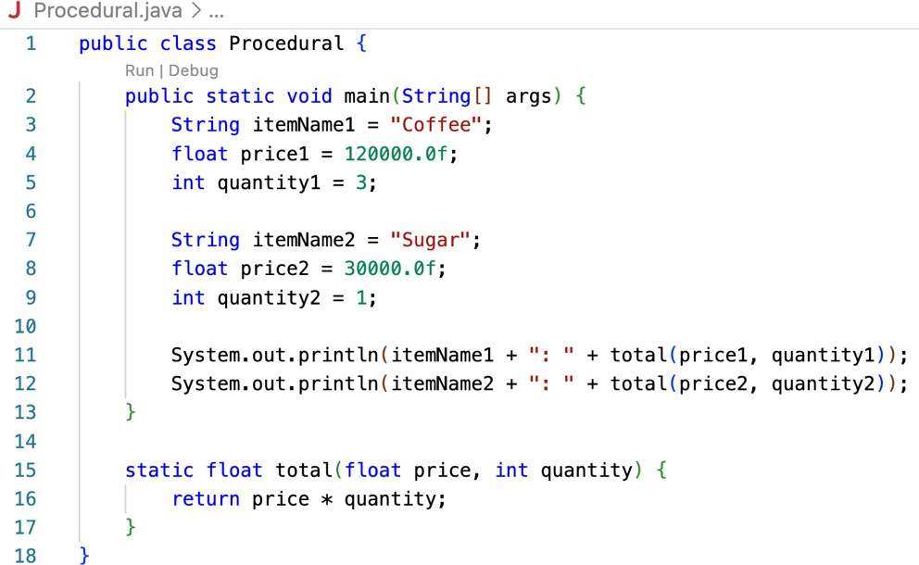

Object Oriented Programming
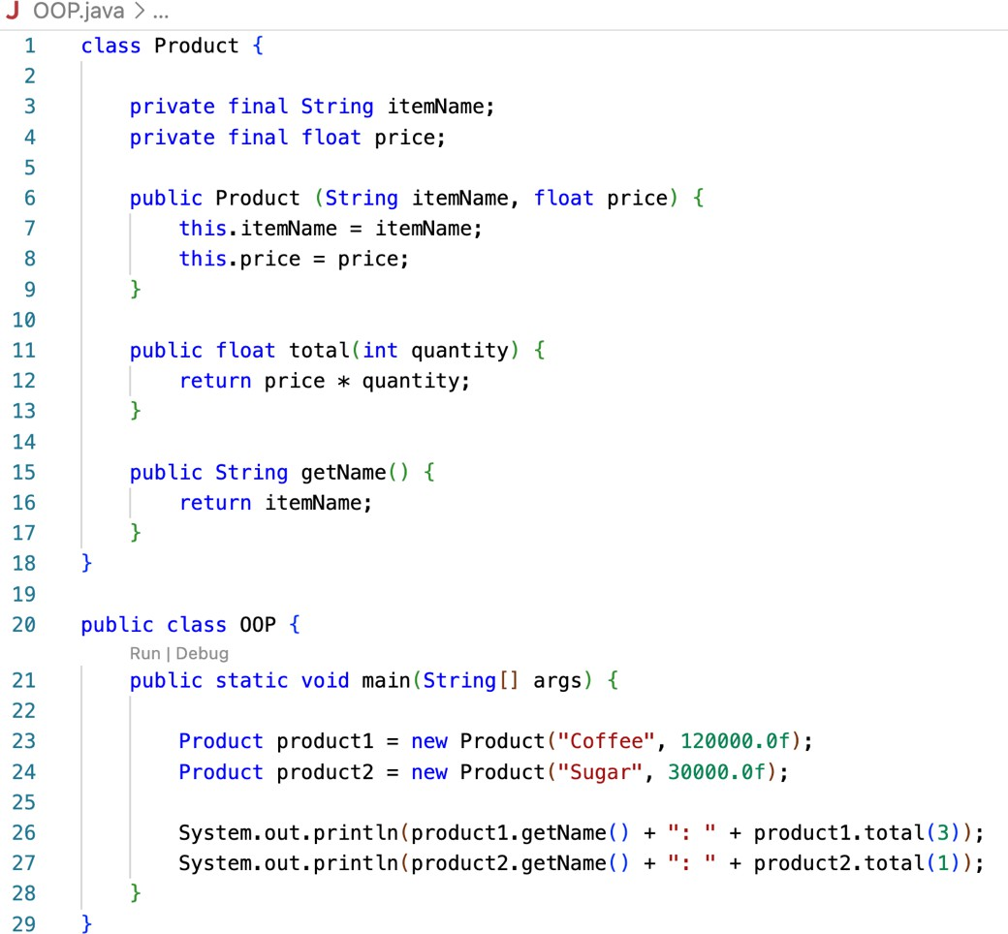
Berdasarkan dua buah potongan kode tersebut, kode program dalam bentuk object lebih tertata dan lebih efisien karena tidak menggunakan kode yang berulang daripada kode prosedural. Hal tersebut dapat dilihat pada contoh di kode program menggunakan object, jelas bahwa object baru dibuat menggunakan kata kunci new yang diikuti oleh nama kelasnya.

NB:
Di Dalam modul praktikum ini, kita akan mencoba membuat class, membuat object dan memanggil method-method yang ada di dalam object. Penjelasan mengenai anatomi class (atribut, method) akan dibahas lebih detail di modul praktikum berikutnya.

Konsep dasar PBO
Di Dalam PBO dikenal beberapa aspek, yaitu:
- Object
Object adalah suatu rangkaian dalam program yang terdiri dari state dan behaviour. Object pada software dimodelkan sedemikian rupa sehingga mirip dengan objek yang ada di dunia nyata. Objek memiliki state dan behaviour. State adalah ciri-ciri atau atribut dari object tersebut. Misal object Sepeda, memiliki state brand, speed, gear dan sebagainya. Sedangkan behaviour adalah perilaku yang dapat dilakukan object tersebut. Misal pada Sepeda, behaviour nya antara lain, speed changes, gear changes, brake dan lain sebagainya.

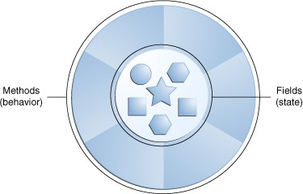
Gambar 1. Object pada software
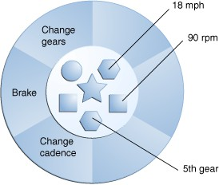
Gambar 2. Sepeda yang dimodelkan sebagai object pada software

- Class
Class adalah blueprint atau prototype dari object. Ambil contoh object sepeda. Terdapat berbagai macam sepeda di dunia, dari berbagai merk dan model. Namun semua sepeda dibangun berdasarkan blueprint yang sama, sehingga setiap sepeda memiliki komponen dan karakteristik yang sama. Sepeda yang anda miliki di rumah, adalah hasil instansiasi dari class sepeda.
- Enkapsulasi
Disebut juga dengan information-hiding. Dalam berinteraksi dengan objek, seringkali kita tidak perlu mengetahui kompleksitas yang ada didalamnya. Contoh pada sepeda, ketika kita mengganti gear pada sepeda, kita tinggal menekan tuas gear yang ada di grip stang sepeda saja. Kita tidak perlu mengetahui bagaimana cara gear berpindah secara teknis.
- Inheritance
Disebut juga pewarisan. Inheritance memungkinkan kita untuk mengorganisir struktur program dengan natural. Inheritance juga memungkinkan kita untuk memperluas fungsionalitas program tanpa harus mengubah banyak bagian program. Contoh di dunia nyata, objek sepeda dapat diturunkan lagi ke model yang lebih luas, misal sepeda gunung (mountain bike) dan road bike. Dimana masing-masing dapat memiliki komponen tambahan, misal sepeda gunung memiliki suspensi, yang tidak dimiliki sepeda biasa. Dalam hal ini, objek mountain bike dan road bike mewarisi objek sepeda.
- Polimorfisme
Polimorfisme juga meniru sifat objek di dunia nyata, dimana sebuah object dapat memiliki bentuk, atau menjelma menjadi bentuk-bentuk lain. Misalkan saja objek pesawat terbang. Objek ini dapat diwariskan menjadi pesawat jet dan pesawat baling-baling. Keduanya memiliki kemampuan untuk menambah kecepatan. Namun secara teknis, metode penambahan kecepatan

antara pesawat jet dengan baling-baling tentu berbeda, karena masing-masing memiliki jenis mesin yang berbeda.

Percobaan

Percobaan 1
Di Dalam percobaan ini, kita akan mendemonstrasikan bagaimana membuat class, membuat object, kemudian mengakses method di dalam class tersebut.
- Buka Netbeans atau menggunakan editor java, buat project BikeDemo.
- Buat class Bike. Klik kanan pada package BikeDemo – New – Java Class.
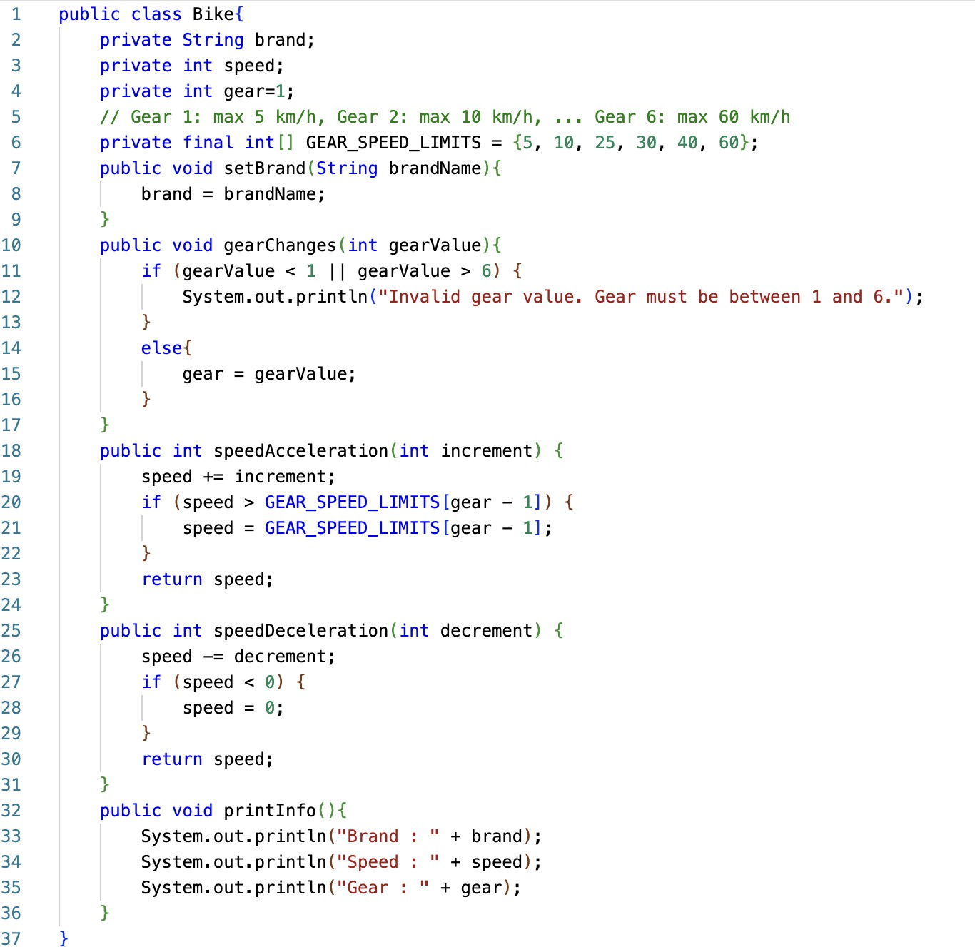
- Ketikkan kode class Bike dibawah ini.

- Kemudian pada class main, ketikkan kode berikut ini.

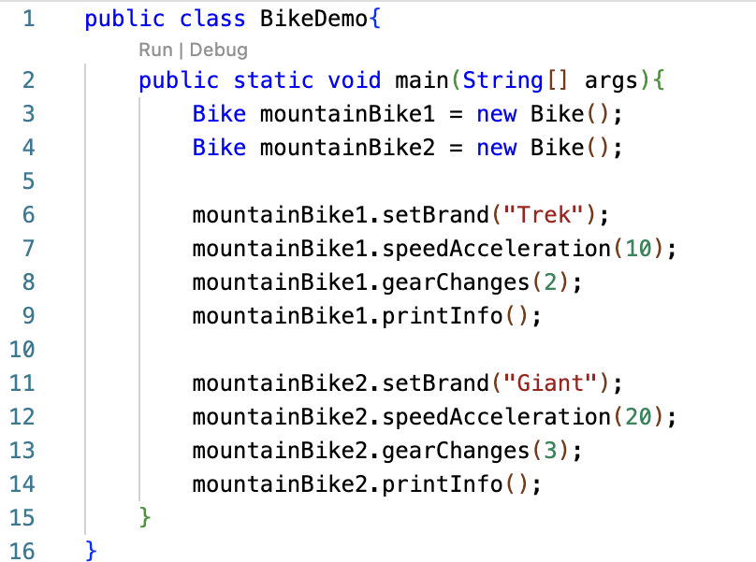

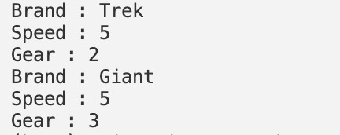
- Cocokkan hasilnya:

Percobaan 2
Di Dalam percobaan ini, akan didemonstrasikan salah satu fitur yang paling penting dalam PBO, yaitu inheritance. Disini kita akan membuat class RoadBike untuk kelas sepeda balap yang mana adalah turunan/warisan dari class Bike. Pada dasarnya class RoadBike adalah sama dengan class Bike, hanya saja pada road bike terdapat lebar ban. Untuk itu kita tidak perlu membuat class Sepeda Gunung dari nol, tapi kita wariskan saja class Sepeda ke class SepedaGunung.
Penjelasan lebih detail tentang inheritance akan dibahas pada modul selanjutnya.
- Masih pada project BikeDemo. Buat class RoadBike.
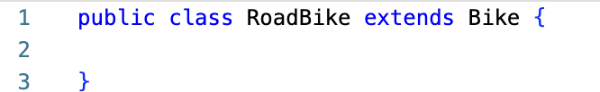
- Tambahkan kode extends Bike pada deklarasi class RoadBike. Kode extends ini menandakan bahwa class RoadBike mewarisi class Bike.

- Kemudian lengkapi kode RoadBike seperti berikut ini:

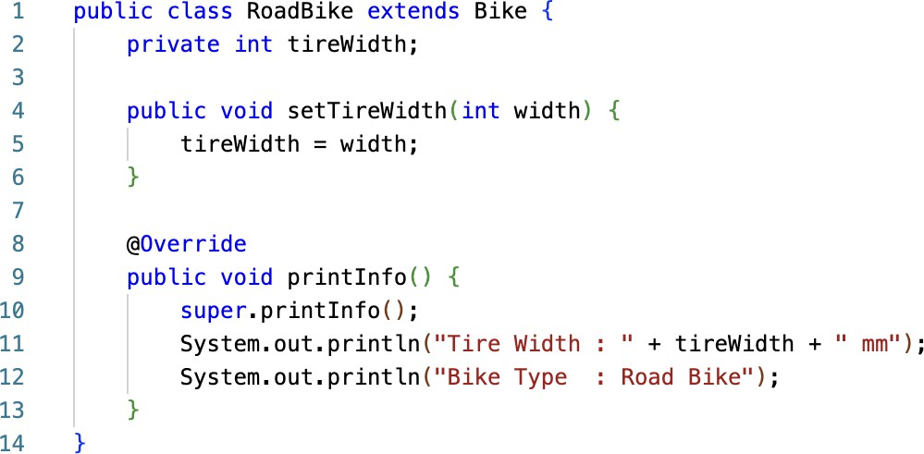
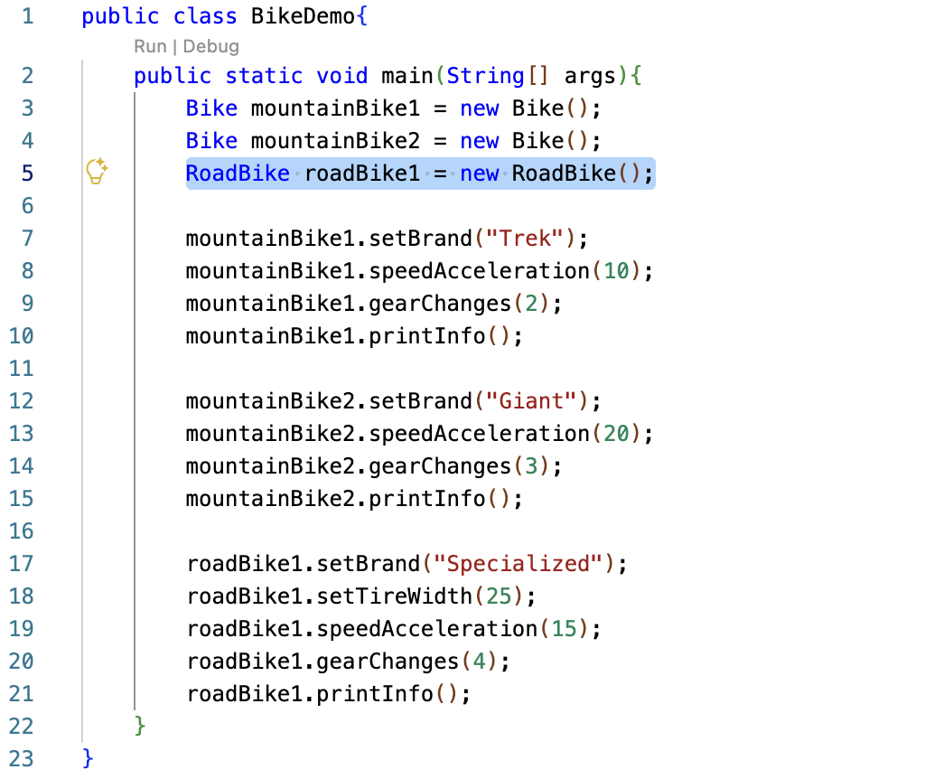


- Kemudian pada class main, tambahkan kode berikut ini:

- Cocokkan hasilnya:

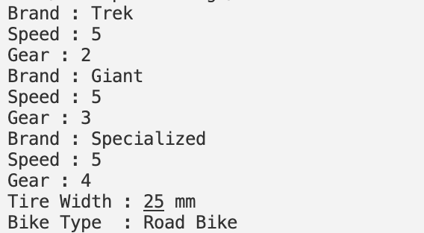

Kesimpulan
Dari percobaan di atas, kita telah mendemonstrasikan bagaimana paradigma pemrograman berorientasi objek dan mengimplementasikannya kedalam program sederhana. Kita juga telah mendemonstrasikan salah satu fitur paling penting dari PBO yaitu inheritance, yaitu dalam hal membuat class RoadBike.
Kita ketahui bahwa RoadBike pada dasarnya adalah sama dengan Bike (memiliki gear, memiliki kecepatan, dapat menambah kecepatan, dapat mengerem, pindah gigi) namun ada fitur tambahan yaitu lebar ban. Maka kita tidak perlu membuat class RoadBike dari nol, kita extends atau wariskan saja dari class Bike, kemudian kita tinggal tambahkan fitur yang sebelumnya belum ada di class Bike. Inilah salah satu kelebihan PBO yang tidak ada di pemrograman prosedural.

Pertanyaan
- Jelaskan perbedaan antara object dengan class!
- Jelaskan alasan gear dan brand dapat menjadi atribut dari object Bike!
- Sebutkan salah satu kelebihan utama dari pemrograman berorientasi objek dibandingkan dengan pemrograman prosedural!
- Apakah diperbolehkan melakukan pendefinisian dua buah atribut dalam satu baris kode seperti

“public String nama, alamat;”?
- Pada class RoadBike, jelaskan alasan atribut brand, speed, dan gear tidak lagi ditulis di dalam class tersebut!

Tugas Praktikum
- Lakukan langkah-langkah berikut supaya tugas praktikum yang dikerjakan tersistematis:
  - Foto 4 buah objek di sekitar kalian dengan 2 objek di antaranya merupakan objek yang mengandung konsep pewarisan (inheritance), contoh: kulkas, kursi, meja ruang tamu, meja belajar sehingga diketahui meja ruang tamu dan meja belajar mewarisi objek meja!
  - Lakukan pengamatan terhadap 4 objek tersebut untuk menentukan atribut dan methodnya!
  - Berdasarkan 4 buah objek tersebut, buat class nya dalam Bahasa pemrograman Java!
  - Perlu diperhatikan bahwa terdapat dua class hasil pewarisan sehingga perlu menambah satu class baru sebagai class yang mewarisi dua class tersebut!
  - Tambahkan dua atribut untuk setiap class!
  - Tambahkan tiga method untuk setiap class termasuk method cetak informasi!
  - Tambahkan satu class Demo sebagai main!

  - Instansiasikan satu buah objek untuk setiap class!
  - Terapkan setiap method untuk setiap objek yang dibuat!
  - Contoh yang telah disebutkan pada poin 1.a tidak diperbolehkan dipakai dalam pengerjaan tugas praktikum ini!

